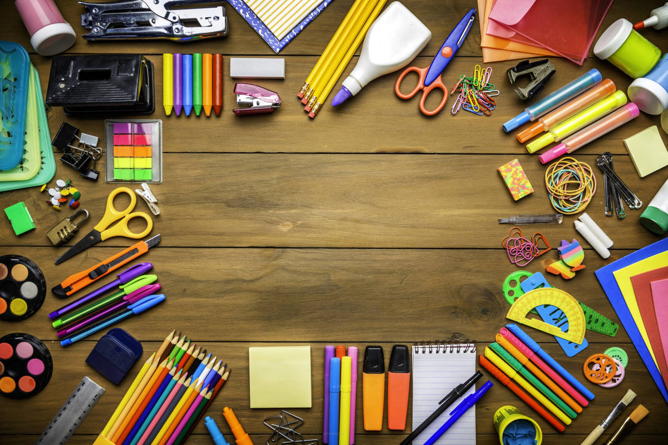

SZKOŁA PODSTAWOWA NR 2
IM. BIAŁYCH GÓRNIKÓW W KŁODAWIE
WYPRAWKA UCZNIA KLASY I

PIÓRNIK: ołówek, temperówka z pojemniczkiem, gumka, kredki ołówkowe, nożyczki ( bezpiecznie zakończone), linijka, długopis zmazywalny, długopisy kolorowe lub pisaki, patyczki do liczenia. ZESZYTY: 16 kartkowy w kratkę, 16 kartkowy w 3 kolorowe linie, 16 kartkowy w kratkę ( zeszyt wychowawczy). MATERIAŁY PLASTYCZNE: farby plakatowe, pędzel gruby i cienki, pojemnik na wodę, podkładka plastikowa na ławkę, kredki pastele, plastelina, papier kolorowy( wycinanki), blok rysunkowy A4- biały i kolorowy, oraz blok biały techniczny A4, dwie tekturowe teczki. Materiały plastyczne pozostają w klasie, w szafce dziecka. Proszę o ich podpisanie. STRÓJ NA WYCHOWANIE FIZYCZNE- granatowe spodenki, biała koszulka, dres na chłodniejsze dni. STRÓJ GALOWY : dziewczynki- biała, gładka bluzka, granatowa lub czarna spódnica. Chłopcy- biała, gładka koszula, czarne lub granatowe spodnie. W szkole obowiązuje zmiana obuwia- buty sportowe na białej , bezpiecznej podeszwie. Proszę aby dzieci miały zawsze kanapki w pudełku śniadaniowym. DODATKOWE INFORMACJE Dzieci otrzymują podręczniki wypożyczone z biblioteki szkolnej. Ćwiczenia do podręczników zostają zakupione przez szkołę. Zeszyty, ćwiczenia i podręczniki proszę obłożyć i podpisać na zewnątrz. Dzieci nie przynoszą do szkoły wartościowych rzeczy oraz zabawek. Książki do religii zostaną zakupione we wrześniu zgodnie decyzją katechety.

